Fliesen vs Parkett - Was passt besser zu Ihrem Zuhause?

Ein Haus zu bauen und es fertigzustellen ist eine mühsame, aber lohnende Aufgabe. Viele Kunden berichten, dass die Wahl des Bodenbelags oft die schwierigste Entscheidung ist, und das ist kein Wunder: Während man Möbel relativ einfach austauschen kann, ist es deutlich komplizierter und kostspieliger, den Bodenbelag zu erneuern. Bei der Entscheidung zwischen Fliesen vs Parkett bieten beide Optionen einzigartige Vorteile. Unser Ziel ist es, Ihnen mit diesem Blogbeitrag zu helfen, eine fundierte Entscheidung zu treffen, die sowohl Ihren praktischen Bedürfnissen als auch Ihren ästhetischen Vorstellungen entspricht.

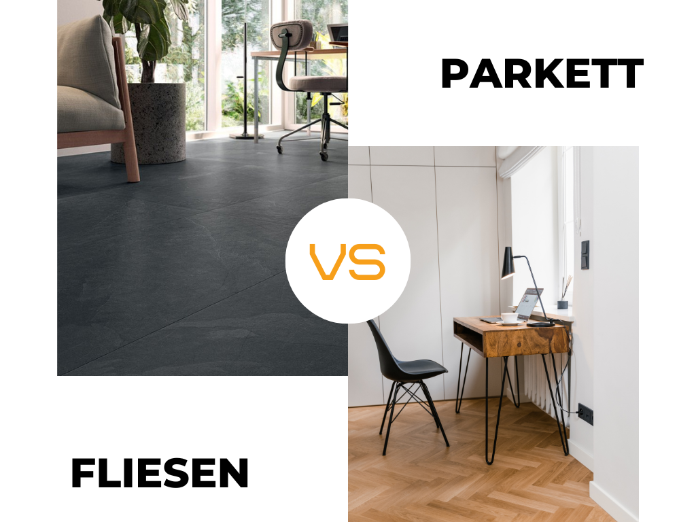

Fliesen - Merkmale und Vorteile

Kosten

Fliesen variieren erheblich im Preis, abhängig von Material, Qualität und Herkunft. Bodenfliesen können bereits ab 20 Euro pro Quadratmeter erhältlich sein. Hochwertige oder spezialisierte Fliesen, wie Porzellan oder Naturstein, können jedoch erheblich teurer sein, mit Preisen, die bis zu 100 Euro pro Quadratmeter oder mehr reichen können.

Installation

Die Installation von Fliesen kann anspruchsvoll sein, sollten Sie sich dazu entscheiden, die Fliesen selbst zu verlegen, besonders wenn es um das Schneiden und Anpassen der Fliesen an unregelmäßige Raumformen geht. Dies ist kein Problem, wenn Sie sich für die Installation durch einen Fachmann entscheiden, was allerdings die Kosten weiter in die Höhe treiben kann. Dafür sind die Ergebnisse in der Regel sehr langlebig und feuchtigkeitsbeständig.

Pflege

Fliesen sind äußerst pflegeleicht. Sie benötigen lediglich gelegentliches Wischen mit einem milden Reinigungsmittel und regelmäßiges Fegen. Da sie wasserabweisend sind, eignen sich Fliesen auch hervorragend für Bereiche, die häufig nass werden. Außerdem sind sie resistent gegen Flecken und Kratzer, was sehr praktisch für Räume ist, die oft genutzt werden.



Raumästhetik

An Vielfalt wird es bei Fliesen nicht mangeln. Fliesen bieten eine enorme Vielfalt an Designs, Farben und Texturen und können von klassisch und zeitlos bis hin zu modern und trendy reichen. Sie können auch dazu verwendet werden, natürliche Materialien wie Stein oder Holz nachzuahmen, was zusätzliche Gestaltungsoptionen bietet, ohne die Pflegeanforderungen dieser Materialien zu übernehmen.

Parkett - Merkmale und Vorteile

Kosten

Parkettböden sind für ihre Natürlichkeit und Wärme bekannt, allerdings auch für ihre vergleichsweise hohen Anschaffungskosten. Echtholzparkett kann zwischen 40 und 120 Euro pro Quadratmeter kosten, wobei die Preise je nach Holzart und Qualität variieren. Es gibt jedoch auch kostengünstigere Varianten wie Laminat oder Furnierholz, die ästhetisch ansprechend und preiswerter sein können.

Installation

Die Installation von Parkett erfordert einen Fachmann, besonders bei massiven Holzböden, die geschliffen und versiegelt werden müssen. Viele wählen aus diesem Grund schwimmend verlegte Parkettböden, die schneller und ohne Leim oder Nägel installiert werden können. Dies kann die Installationskosten senken und macht Parkett zu einer attraktiven Option für Mieter oder diejenigen, die eine weniger permanente Lösung suchen.

Pflege

Parkettböden erfordern mehr Pflege als Fliesen. Sie sind anfällig für Kratzer und können bei starker Feuchtigkeit Schaden nehmen wie Quellen. Regelmäßiges Kehren und gelegentliches Polieren sind notwendig, um das Holz in gutem Zustand zu halten. Bei Beschädigungen kann Parkett allerdings abgeschliffen und neu versiegelt werden, was die Lebensdauer erheblich verlängern kann.

Raumästhetik

Parkett bringt in jedem Raum eine warme und einladende Atmosphäre. Holz ist zeitlos und kann sowohl in traditionellen als auch in modernen Innenräumen verwendet werden. Es bietet auch die Möglichkeit, durch verschiedene Verlegemuster und Oberflächenbehandlungen individuelle Akzente zu setzen.

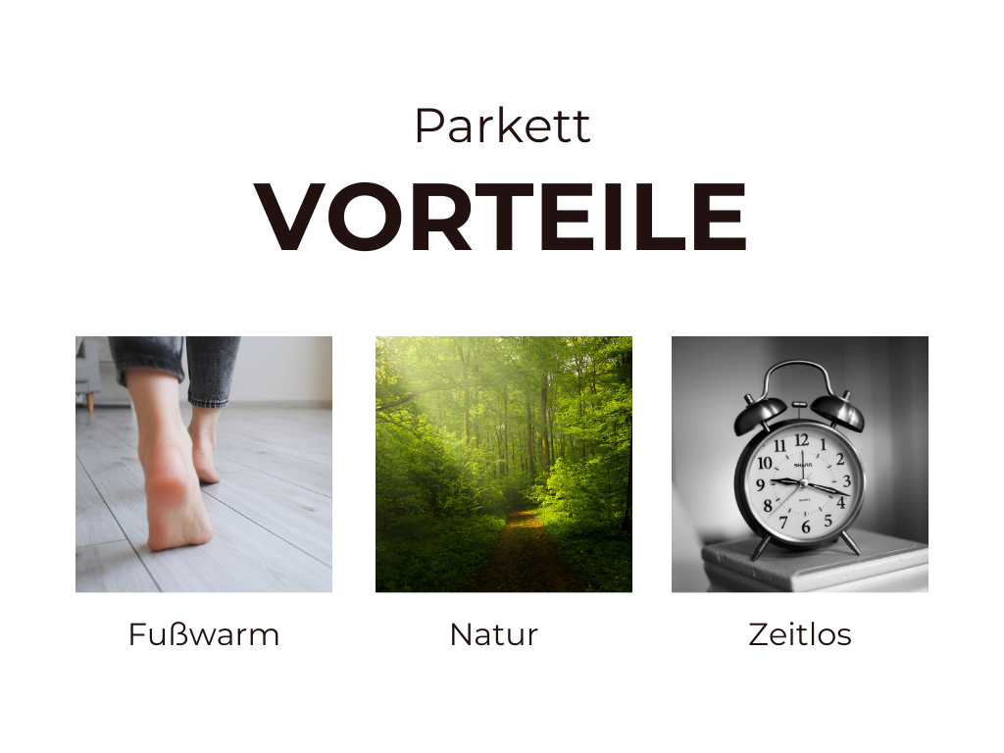

Vergleich: Fliesen vs Parkett

Die Wahl zwischen Fliesen und Parkett hängt stark von Ihren individuellen Bedürfnissen und den spezifischen Anforderungen des Raumes ab.

Hier sind einige wichtige Vergleichspunkte:

* **Langlebigkeit:** Fliesen sind sehr langlebig und widerstandsfähig gegen Feuchtigkeit und Abnutzung, was sie ideal für Küchen und Badezimmer macht. Im Vergleich dazu ist Parkett, obwohl es bei richtiger Pflege lange halten kann, anfälliger für Kratzer und Wasserschäden.

* **Komfort:** Parkett fühlt sich wärmer und weicher unter den Füßen an als Fliesen, was es besonders in Wohn- und Schlafbereichen beliebt macht. Fliesen können dagegen in kalten Klimazonen unangenehm kalt sein, es sei denn, sie sind mit einer Fußbodenheizung ausgestattet.

* **Wartung:** Fliesen sind einfacher zu warten, da sie weniger anfällig für Wasser- und Fleckenschäden sind und leicht gereinigt werden können. Parkett benötigt mehr Aufmerksamkeit in Bezug auf die Pflege, kann aber renoviert werden, um das Erscheinungsbild über Jahre hinweg zu erhalten.

* **Ästhetik:** Beide Materialien bieten eine breite Palette an Gestaltungsmöglichkeiten. Fliesen können jedoch in Feuchtbereichen verwendet werden, wo Holzoptik gewünscht ist, ohne die Nachteile von echtem Holz in Kauf nehmen zu müssen.



Praktische Tipps für die Entscheidungsfindung

1. Bewerten Sie den Nutzungszweck des Raumes: Überlegen Sie, wie der Raum genutzt wird. Ist eine hohe Feuchtigkeitsresistenz erforderlich, sind Fliesen vorzuziehen. Suchen Sie hingegen Komfort und Wärme, könnte Parkett die bessere Wahl sein.

1. Berücksichtigen Sie Ihr Budget: Setzen Sie Prioritäten, ob die Anfangsinvestition oder langfristige Wartungskosten wichtiger sind. Fliesen könnten anfangs teurer sein, besonders wenn hochwertige Materialien gewählt werden, aber sie sind in der Regel langlebiger und kostengünstiger in der Wartung.

1. Denken Sie an die Ästhetik: Welcher Bodenbelag passt besser zum Stil Ihres Zuhauses? Parkett bietet Wärme und Eleganz, während Fliesen für eine moderne und saubere Optik sorgen können.

Fliesen vs Parkett – Welches wird es sein?

Sollten Sie Ihre Wahl getroffen haben und auf der Suche nach den richtigen Fliesen sein, schauen Sie sich gerne unser Online-Shop-Sortiment an. Wir bieten hochwertige Fliesen für jeden Geschmack.

[Jetzt Entdecken!](https://www.keramics.com/de/)